Учреждение образования Республики Беларусь

«Гомельский государственный технический университет им. П. О. Сухого»

Факультет автоматизированных и информационных систем

Кафедра «Информационные технологии»

Отчет по лабораторной работе №3

по дисциплине «Операционные системы»

Выполнил:

студент группы ИТП-11

Половцев М. С.

Проверил:

преподаватель-стажер

Карась О. В.

Гомель, 2022

**Цель:** ознакомиться с командным интерфейсом, структурой файловой системы Линукс, типами файлов и командами управления файловой системой.

**Задание**

1. Ознакомиться с командами Linux. Выполнить команды top, free, ps с

различными опциями.

Команда top показывает список работающих в данный момент процессов и информацию о них, включая использование ими памяти и процессора.

Команда free показывает общее количество свободной, используемой физической памяти и памяти, отведенной для свопирования в системе, так же и совместно используемую память и буфера, используемые ядром.

Команда ps отвечает за вывод информации о процессах.

Все эти команды в зависимости от опций выводят ту или иную информацию о процессах, памяти и т. д. Пример работы этих команд представлен на рисунке 1, 2, 3:

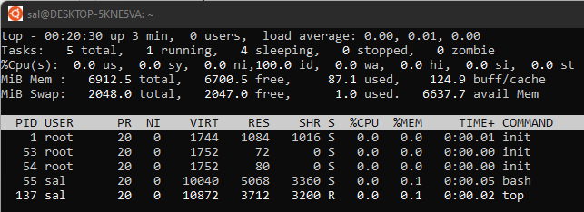

Рисунок 1 – Cписок работающих в данный момент процессов и информация о них, полученная при помощи команды top

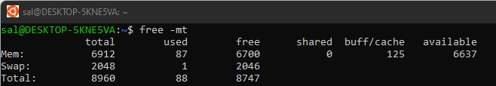

Рисунок 2 – получение сведений о памяти при помощи команды free

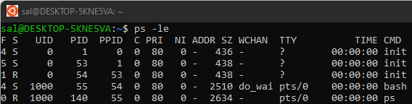

Рисунок 3 – Получение информации о процессах при помощи команды ps

2. Войти в свой домашний каталог.

Для входа в домашний каталог используется команда cd ~.

3. Создать следующую структуру каталогов и файлов:

1) в домашнем каталоге создать каталог inform.

Для создания каталога inform применяется команда mkdir inform. Результат создания каталога inform представлен на рисунке 2:

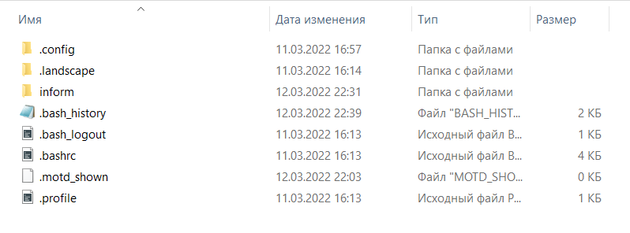

Рисунок 2 – Результат создания каталога inform

2) Перейти в каталог и inform создать в нем каталог lab1.

Переходим в каталог inform, используя команду cd inform, и аналогичным способом создаем каталог lab1. Результат создания каталога lab1 представлен на рисунке 3:

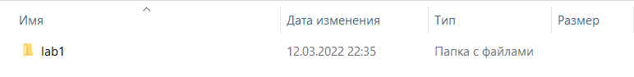

Рисунок 3 – Результат создания каталога lab2

3) Внутри каталога lab1 создать каталог catalog1, файл file1(например, используя команду echo), каталог catalog2. Перейти каталог catalog2;

Для создания файла file1 необходимо использовать команду echo > file1. Для создания каталогов catalog1 и catalog2 используем уже известную нам команду mkdir. Переходим в каталог catalog1, используя команду cd catalog1. Результат создания каталогов и файла представлен на рисунке 4:

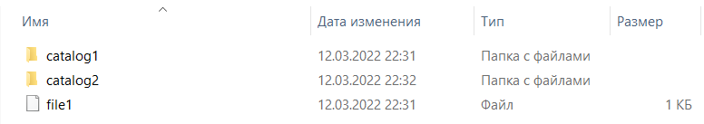

Рисунок 4 – Результат создания каталогов catalog 1, catalog2 и файла file1

4) Внутри каталога catalog2 создать файлы file3 и file4, каталог catalog3;

Для создания файлов file3 и file4 используем команду echo, а для создания каталога – команду mkdir. Результат создания каталога и файлов представлен на рисунке 5:

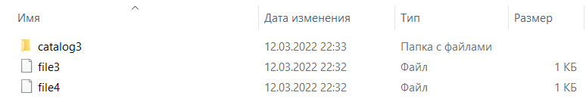

Рисунок 5 – Результат создания каталога catalog3 и файлов file3, file4

5) Внутри каталога catalog3 создать файл file5, жесткую ссылку на файл file1, жесткую ссылку на каталог catalog2;

Создаем файл при помощи команды echo. Для создания ссылок на файл и каталог используем команды ln /home/sal/inform/lab1/file1 linkfile и ln /home/sal/inform/lab1/catalog2 linkcatalog2. Результат создания жестких ссылок представлен на рисунке 6:

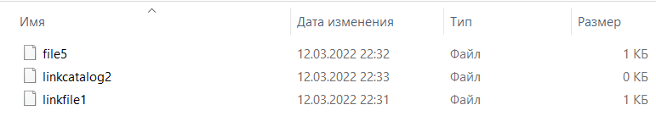

Рисунок 6 – Результат создания жестких ссылок на файл file5 и каталог catalog2

6) Создать в каталоге lab1 символическую ссылку s_link на файл file5;

Для создания символической ссылки на файл file5 необходимо использовать команду ln –s /home/sal/inform/lab1/catalog2/catalog3/file5 s_link. Результат создания символической ссылки представлен на рисунке 7:

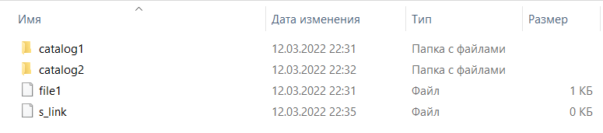

Рисунок 7 – Результат создания символической ссылки на файл file5

4. Запустить программу MC (Midnight Commander): mc. Посмотреть структуру созданных вами каталогов и просмотреть содержимое файлов.

Результат выполнения задания 4 представлен на рисунке 8:

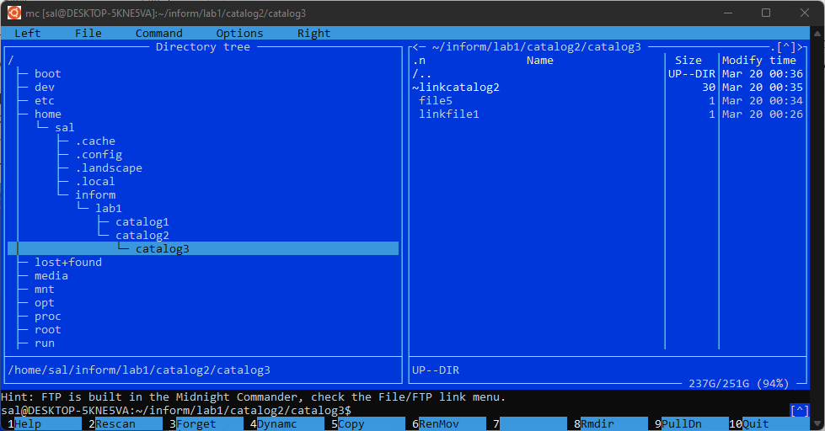

Рисунок 8 – Структура созданных каталогов

Также на рисунке 8 представлен процесс создания структуры каталогов и файлов из задания 3:

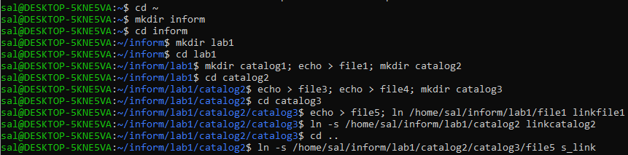

Рисунок 8 – Создание структуры каталогов и файлов из задания 3

**Вывод:** ознакомился с командным интерфейсом, структурой файловой системы Линукс, типами файлов и командами управления файловой системой.